

# Office de la Formation Professionnelle et de la

# Promotion du Travail

**Direction Régionale Casa Settat**

**CONTROLE N1**

**Filière : FS202 Année de formation :**

**Niveau : TS Epreuve : PRATIQUE**

**N° de la compétence: C12 Durée : 2h**

**Intitulé de la compétence: Développer en front end**

**Barème/20**

**Variante v1**

Une agence de voyage souhaite développer la page suivante : 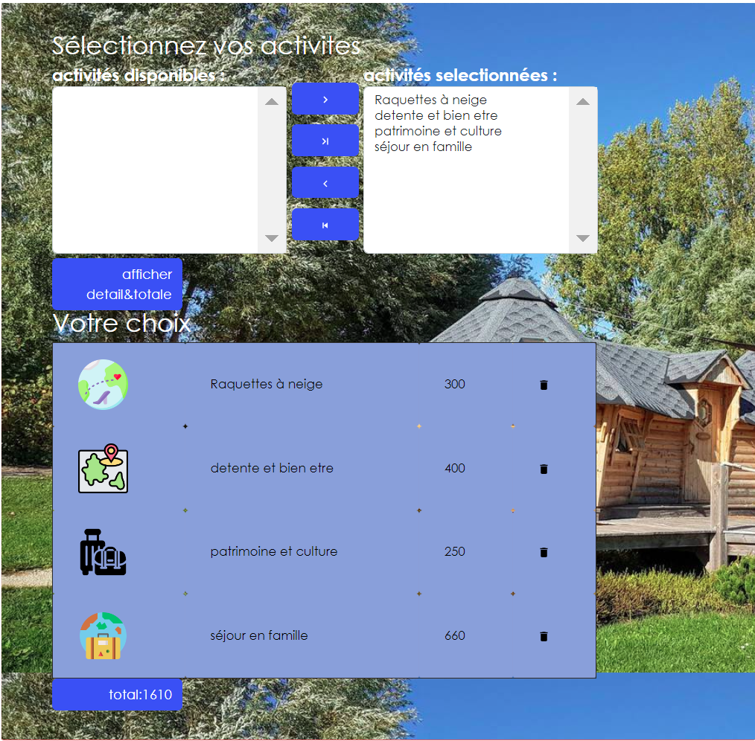

L’équipe chargée de la partie front end a décomposé la page souhaitée en composants react suivants

1. Créer un projet react et ajouter à l’état (state) du composant « App » la liste des activités touristiques ci-dessous.(5pts)

**listeActivités**:[

        {

            name: 'Raquettes à neige',

            prix: 300,

            activé:false,

            img:'image/voyage.png'

        },{

            name: 'detente et bien etre',

            prix: 400,

           activé:false,

            img:'image/carte-de-voyage.png'

        },{

            name: 'patrimoine et  culture',

            prix: 250,

           activé:false,

            img:'image/bagages-de-voyage.png'

        },{

            name: 'séjour en famille ',

            prix: 660,

           activé:false,

            img:'image/en-voyageant.png'

        }

    ]

1. Créer le Composant « Activités » qui contient les éléments ci-dessous (5pts)

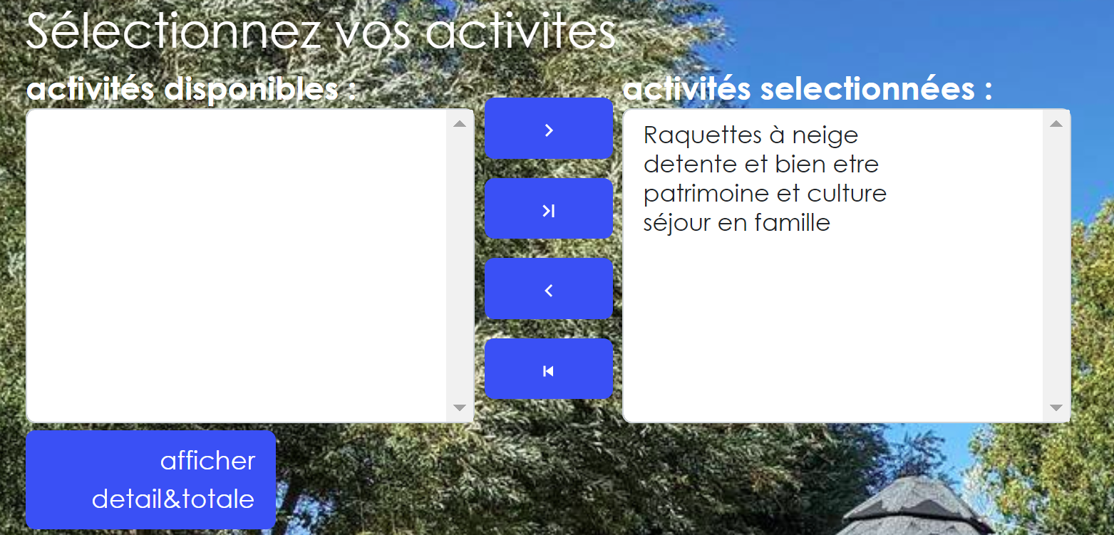

* bouton ▶| : ajoute les activités sélectionnées de la liste de gauche à la liste de droite
* bouton ▶▶| : ajoute toutes les activités sélectionnées de la liste de gauche à la liste de droite
* bouton |◀ : retire l’activité sélectionnée de la liste de droite et les place dans la liste de gauche
* bouton |◀◀ : retire toutes les activités sélectionnées de la liste de droite et les place dans la liste de gauche

1. Créer le composant « Detail » qui affiche le détail des activités ajoutés dans la liste de droite

* L’affiche de ce composant n'est possible que si la liste de droite n'est pas vide

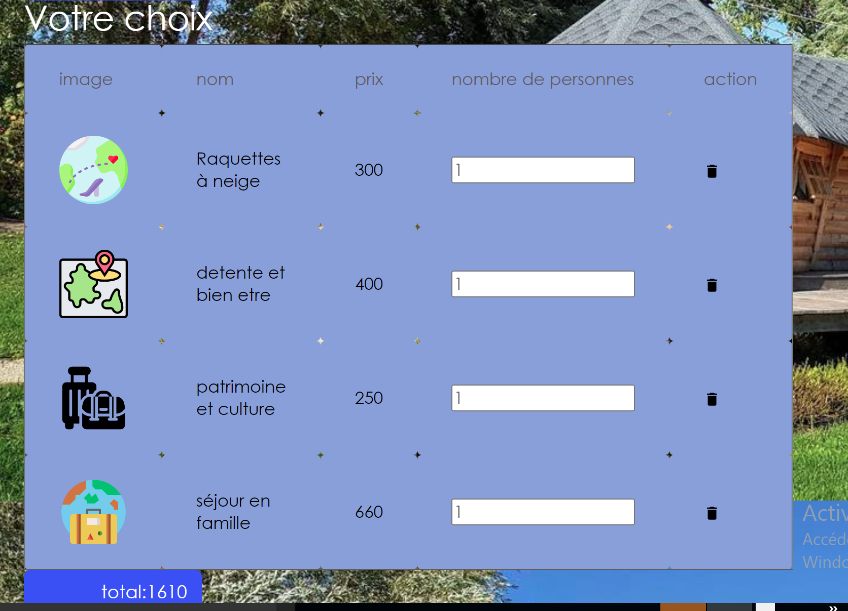

1. écrire le code du bouton « delete» qui supprime l’activité associée
2. Créer le composant Total qui calcule et affiche le total. En prenant en considération le nombre de personnes saisi par l’utilisateur.4pts